Всероссийская олимпиада по технологии Школьный этап
Номинация «Культура дома и декоративно-прикладное творчество»

10-11 класс
(Тестовые задания 1-24 оцениваются в 1 балл, задание 25 — в 11 баллов)

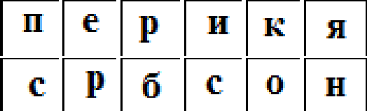
- Найдите и запишите названия косточковых плодов. Читать можно по горизонтали и вертикали.

- Вставьте пропущенные слова в пословицу.
Не красна изба , а красна

- О какой Богине идет речь?
Богиня, покровительница кулинарии, благословила древних эллинов на раздельное и чистое питание. Эту Богиню очень почитали и в Греции, и в Риме, считая ее десятой музой и небесной кормилицей-поилицей густонаселенного Олимпа. Как ее звали?
Ответ:

- Верны ли следующие утверждения?

Утверждение | Да | Нет
1. По содержанию каротина морковь не знает себе равных.
2. В картофеле содержится большое количество витамина С.
3. Употребление капусты служит профилактикой против раковых
опухолей.

- Отметьте знаком «+» все правильные варианты ответов.
Каши можно варить:

а) на молоке;
  - на йогурте; в) на бульоне;
г) на воде; д) на масле.

- Допишите предложение.
Холодные супы подают при температуре

- Текстильное волокно минерального происхождения — это: а) асбест; в) джут;
  - кенаф; г) шерсть.

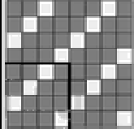
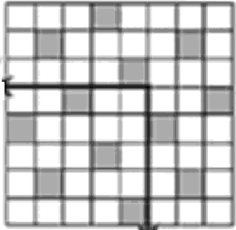
- Подпишите названия видов ткацких переплетений, представленных на рисунках.
А

- R физико-механическим свойствам тканей относят:
а) прочность, сминаемость; в) усадка, особенность отделки;
  - волокнистый состав, теплозащитность; г) драпируемость, осыпаемость.

- Впишите название ткани.
- это тяжёлая, плотная шерстяная ткань сложного переплетения из пряжи аппаратного (суконного) прядения. Обычно состоит из двух слоёв, благодаря чему обладает высокими теплоизолирующими свойствами.

- Если машинная строчка петляет снизу, необходимо: а) ослабить натяжение верхней нити;
  - ослабить натяжение нижней нити;
в) ослабить натяжение верхней и нижней нитей; г) усилить натяжение верхней нити.

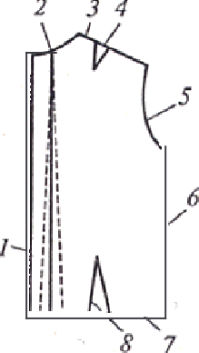
- Впишите названия конструктивных срезов спинки.

2 -
4 -
5 -
6 -
7 -

- Силуэт — это:
а) покрой одежды;
  - совокупность основных деталей одежды; в) соотношение в размерах деталей одежды;
г) внешнее очертание, определяемое линиями плеча, талии, низа; д) конкретная форма одежды.

- Такие измерения сокращено обозначают следующими буквами?

- Установите соответствие между элементами правого и левого столбцов.

Термин | Определение понятия, термина
1. Стачать | а) соединить большую деталь с меньшей или основную с не основной
2. Притачать | 6) соединить две или несколько деталей примерно одинаковые по  величине
3. Обтачать | в) проложить строчку по наложенным друг на друга деталям,  закрепить припуски шва или складок направленных в одну сторону
4. Настрочить | г) закрепить подогнугый край детали, складок
5. Застрочить | д) соединить детали с последующим их вывёртыванием
е) соединить детали по замкнутому или не замкнутому овальному
контуру
Ответ: 1 — . . .; 2 — . . .; 3 — . . .; 4 — . . .; 5 —

- Установите правильную последовательность выполнения настрочного шва с открытым срезом.

Припуски шва заутюжить
Детали сложить лицевыми сторонам внугрь
Детали стачать
С лицевой стороны проложить вторую строчку на расстоянии,
предусмотренным моделью, прихватывая припуски

- taк называется искусство изготовления плоских или объёмных композиций из скрученных в спиральки длинных и узких полосок бумаги?
Ответ:

- Raкoe слово здесь лишнее?
Растительный, зооморфный, геометрический, цветной, символьный.

- Расставьте в правильной последовательности этапы выполнения проекта:
Разработка идей, вариантов
Выбор ткани, инструментов, приспособлений, оборудования
Выявление основных требований к изделию
Анализ идей и выбор лучшего варианта
Определение задачи и ее формулировка

- Чем утюги с подошвой из алюминия хуже, чем утюги с подошвой из нержавеющей стали? Ответ:

- Электрический счетчик измеряет:
а) напряжение; г) количество израсходованной электроэнергии;
  - силу тока; д) количество включенных электроприборов. в) мощность электроприборов в квартире;

- О каком стиле идет речь?
Основа данного стиля — остатки заводского прошлого: кирпичные или бетонные стены, первобытная кладка из камня, провокационно обнаженные трубы, провода и балки — своеобразная промышленная романтика.
Ответ:

- Какие вы знаете альтернативные источники энергии?

2 -

- Впишите в пустые клетки буквы, чтобы получилось название профессии, относящейся к системе «человек - техника».

А

- Творческое задание.
Вам предложены детали кроя платья.
- В таблице укажите названия деталей кроя платья и их количество.
- Выполните эскиз изделия, согласно деталям кроя (вид спереди и вид сзади).
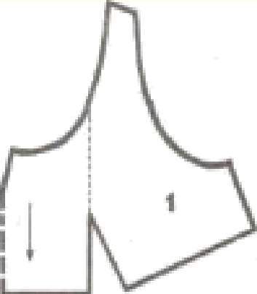
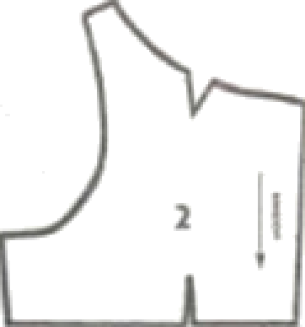
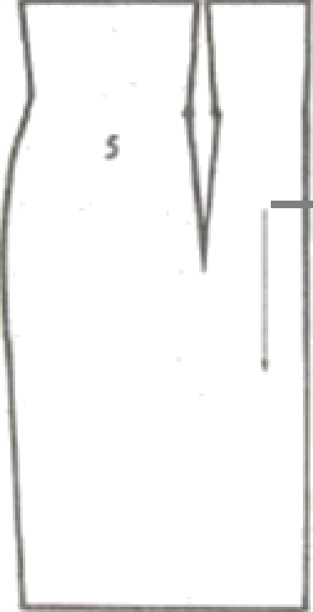
- Сделайте описание модели платья по эскизу.

 | Детали кроя | Количество деталей
2
4
5

Эскиз модели
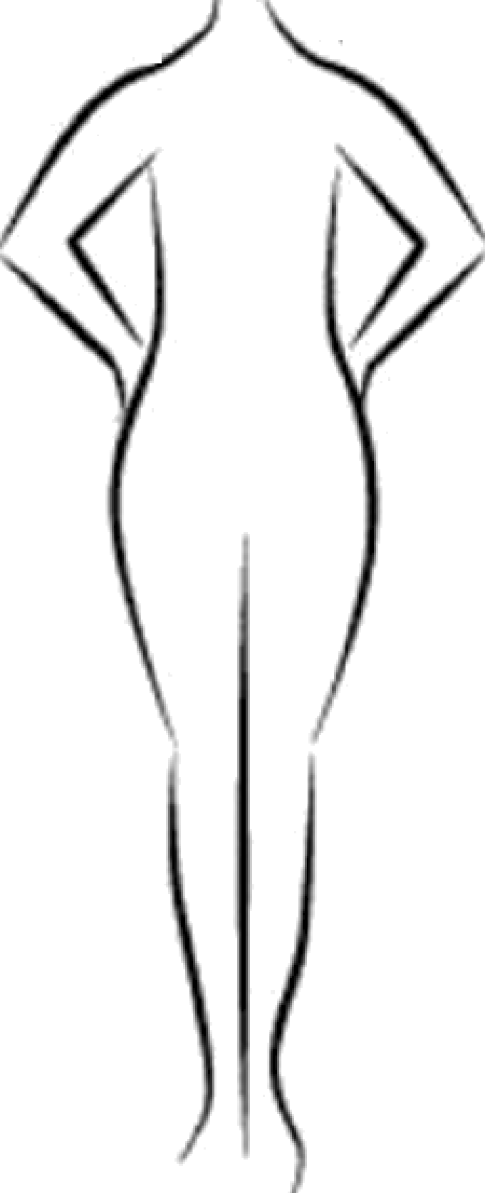

Вид спереди Вид сзади

Onиcaниe внешнего вида модели.
Наименование изделия Силуэт Вид застежки Описание переда
Описание спинки
Описание по элементам

